INSTALAR Y CONFIGURAR APACHE CON 3 SITIOS VIRTUALES (LOCALHOST, VPS6125XX.OVH.NET, JAIMITO)

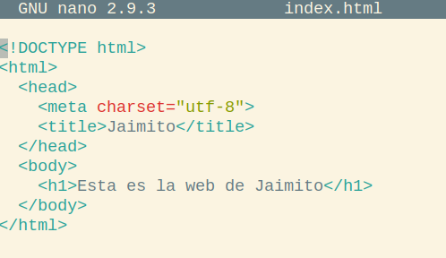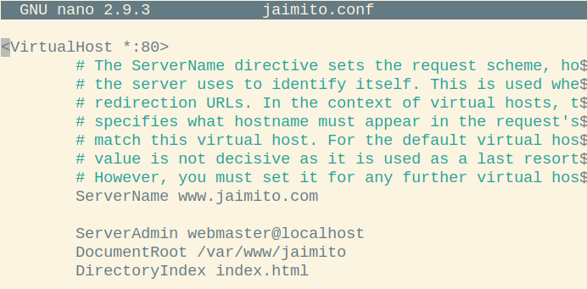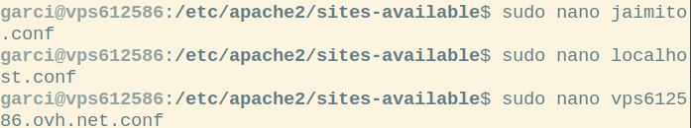

EL SITIO WEB JAIMITO DEBE SERVIRSE POR EL PUERTO 81

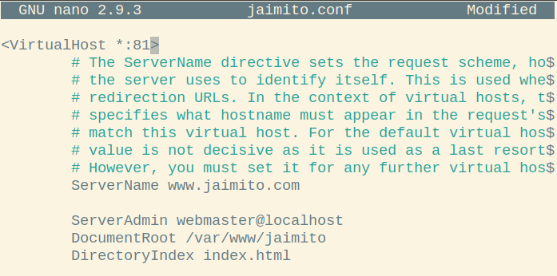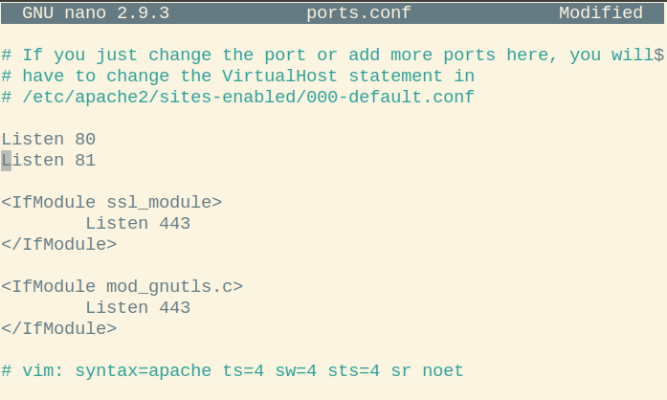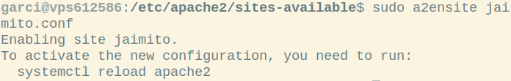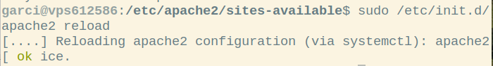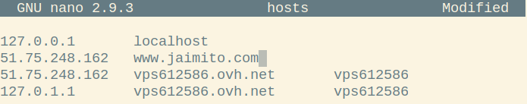

PROBAR LOS SITIOS VIRTUALES USANDO VARIOS NAVEGADORES EN MODO GRAFICO Y ALGUNO EN MODO TEXTO (LYNX)

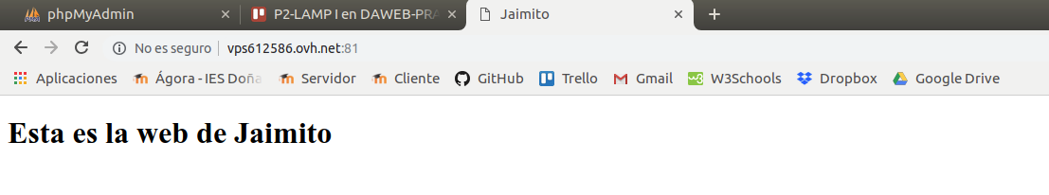

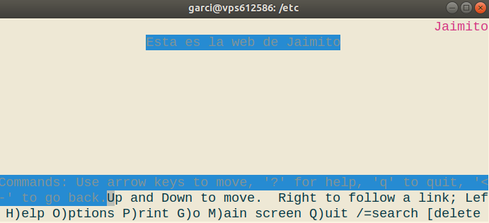

USAR SERVERALIAS

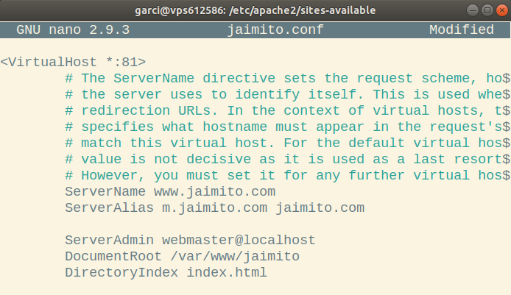MODIFICAR LA PAGINA DE INICIO DEL SITIO WEB POR DEFECTO CAMBIANDO LA IMAGEN DEL LOGOTIPO DE UBUNTU POR UNA DE "PEPITO". USAR SCP PARA TRANSFERIR LA IMAGEN AL SERVIDOR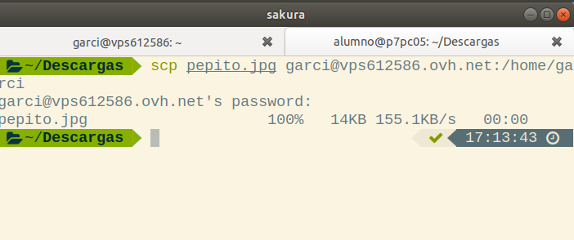

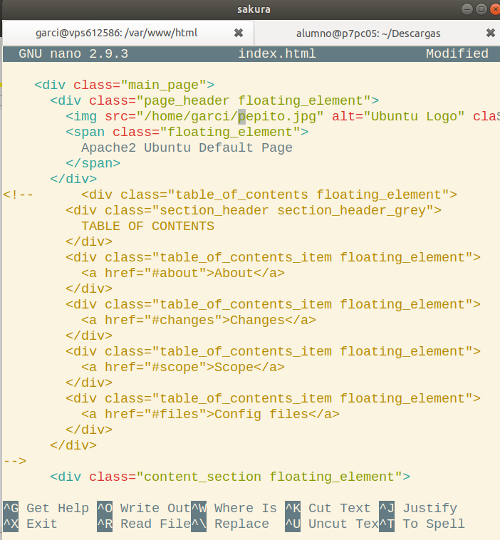

CREAR UN SITIO WEB VIRTUAL ADICIONAL LLAMADO JORGITO QUE SIRVA POR DEFECTO EL FICHERO INDEX.TXT (LUEGO INDEX.HTML Y LUEGO INDEX.PHP)

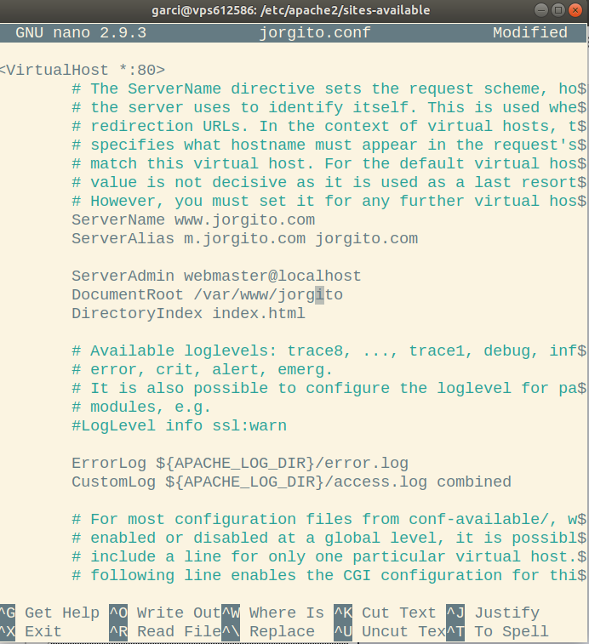

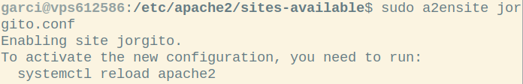

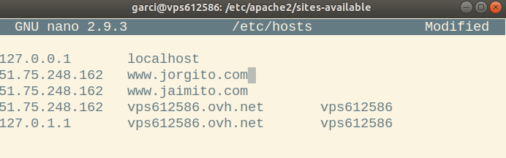

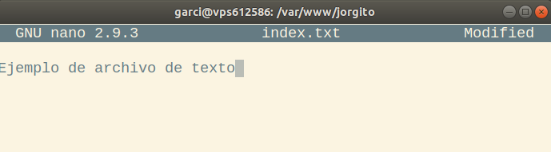

CREAR UNA PAGINA DE ERROR 404 PERSONALIZADA PARA EL SITIO JORGITO

